* Reader Control Protocol

|  |  |  |  |  |
| --- | --- | --- | --- | --- |
| Name | Version | Date | Author | Revision record |
| Reader Control Protocol | v1.0 | 2025-03-24 | Kewei@QLL | Init |
| v1.1 | 2025-04-16 | Kewei@QLL | Update |
| v1.2 | 2025-05-23 | Kewei@QLL | Update |

表1 版本信息

# 协议概述

Pass

# 通信参数

* 波特率：460800 bps
* 数据位：8位
* 停止位：无
* 校验位：无

# 数据帧格式

每个数据帧由以下部分组成：

* 起始位：1字节，固定为0x00。
* 前导码：2字节，[0x00，0xFF]。
* 长度：两字节，除起始位/前导码/长度/DCS/Postamble外的总长度。
* 源地址：发送方地址。UWB：06FFFFFFFFFF，Reader：05FFFFFFFFFF
* 目标地址：接收方地址，同上
* 序列号：指示当前交互序列，每次+1
* 命令字：不同的命令字指示当前的阶段以及指导后续流程。
* 状态位：标识当前交互状态，0：成功，1：失败。
* Apdu数量：标识data域中有多少条apdu。可用于指导循环解包。
* 数据域：存储apdu，此外，最后两个字节为DCS+结束位0x00，提取apdu时需要注意剔除。



图1 数据帧格式

# 命令字定义

## UWB ➡ Reader

表1 Uwb-2-Reader 命令码

|  |  |
| --- | --- |
| 命令码 | 操作 |
| 0xC1 | 初始化，请求读卡APDU。（可选项，若UWB没有预存读卡APDU时发送） |
| 0xC2 | 通用APDU标识，PHONE返回的响应APDU直接发往Reader。 |
| 0xC3 | 特殊APDU标识，PHONE返回的响应APDU额外处理后才发往Reader。（将额外信息  充当一条APDU发往Reader，通常是作为最后一条apdu） |

对于C3，Reader应提取最后一条apdu，并完成额外信息解析。

## Reader➡UWB

表2 Reader-2-Uwb 命令码

|  |  |
| --- | --- |
| 命令码 | 操作 |
| 0xC1 | 初始化，发送读卡APDU。（可选项，Uwb发送C1请求时发送） |
| 0xC2 | 通用APDU标识，Uwb收到APDU将直接发送到PHONE |
| 0xC3 | 特殊APDU标识，Uwb收到APDU需要额外处理才能发送到PHONE |

特别的，对于HALT在C2或C3命令中发送长度为1的APDU数组**[0x00]**.

# 消息示例

表3 Frame示例

|  |  |  |
| --- | --- | --- |
| 命令流项 | 数据内容 | 备注 |
| Header | 00H |  |
| Preamble | 00H,FFH |  |
| Length | XXH,XXH | Frame长度,不包含  Header/Preamble/Length/DCS/Postamble |
| SADDR | 05H,XXH,XXH,XXH,XXH,XXH | UWB:06H  Reader:05H |
| TADDR | 06H,XXH,XXH,XXH,XXH,XXH |  |
| SNQ | XXH |  |
| CMD | C3H |  |
| Result | XXH | OK: 00  NG: 01 |
| Apdu_num | XXH | APDU总包数 |
| Apdu_len | XXH,XXH | APDU单包长度 |
| Apdu_Data | XXH … | APDU单包数据 |
| … | … |  |
| DCS | XXH |  |
| Postamble | 00H |  |

* 其中data域中包含了所有的Apdu_len + Apdu_Data, 此外还有 DCS + Postamble。
* Length和Apdu_len都是小端存储的，若长度为0x15，请存储它为[0x15，0x00]

# 交互流程



图2 交互时序

* UWB在读卡区预读卡片信息，若User进入写卡区触发交互流程。
* C1 Request通常在整个UWB生命周期中仅触发一次（#TODO）
* 图2为单次正常的交互流程，为降低交易耗时，应减少WRITE AREA中交互轮次，如步骤6中合并发送多条apdu，而不是单条多次发送。
* APDU示例参考表4，序号与图2对应。
* 若4，8，12失败，UWB将流程回退至3.
* 若4，8，12失败，Reader需重新校验新的卡信息，防止User已经完成扣费情况下二次扣费，若User已经完成扣费应当直接下发HALT，结束交易流程。
* 若6，10，14失败，UWB将流程回退至5.

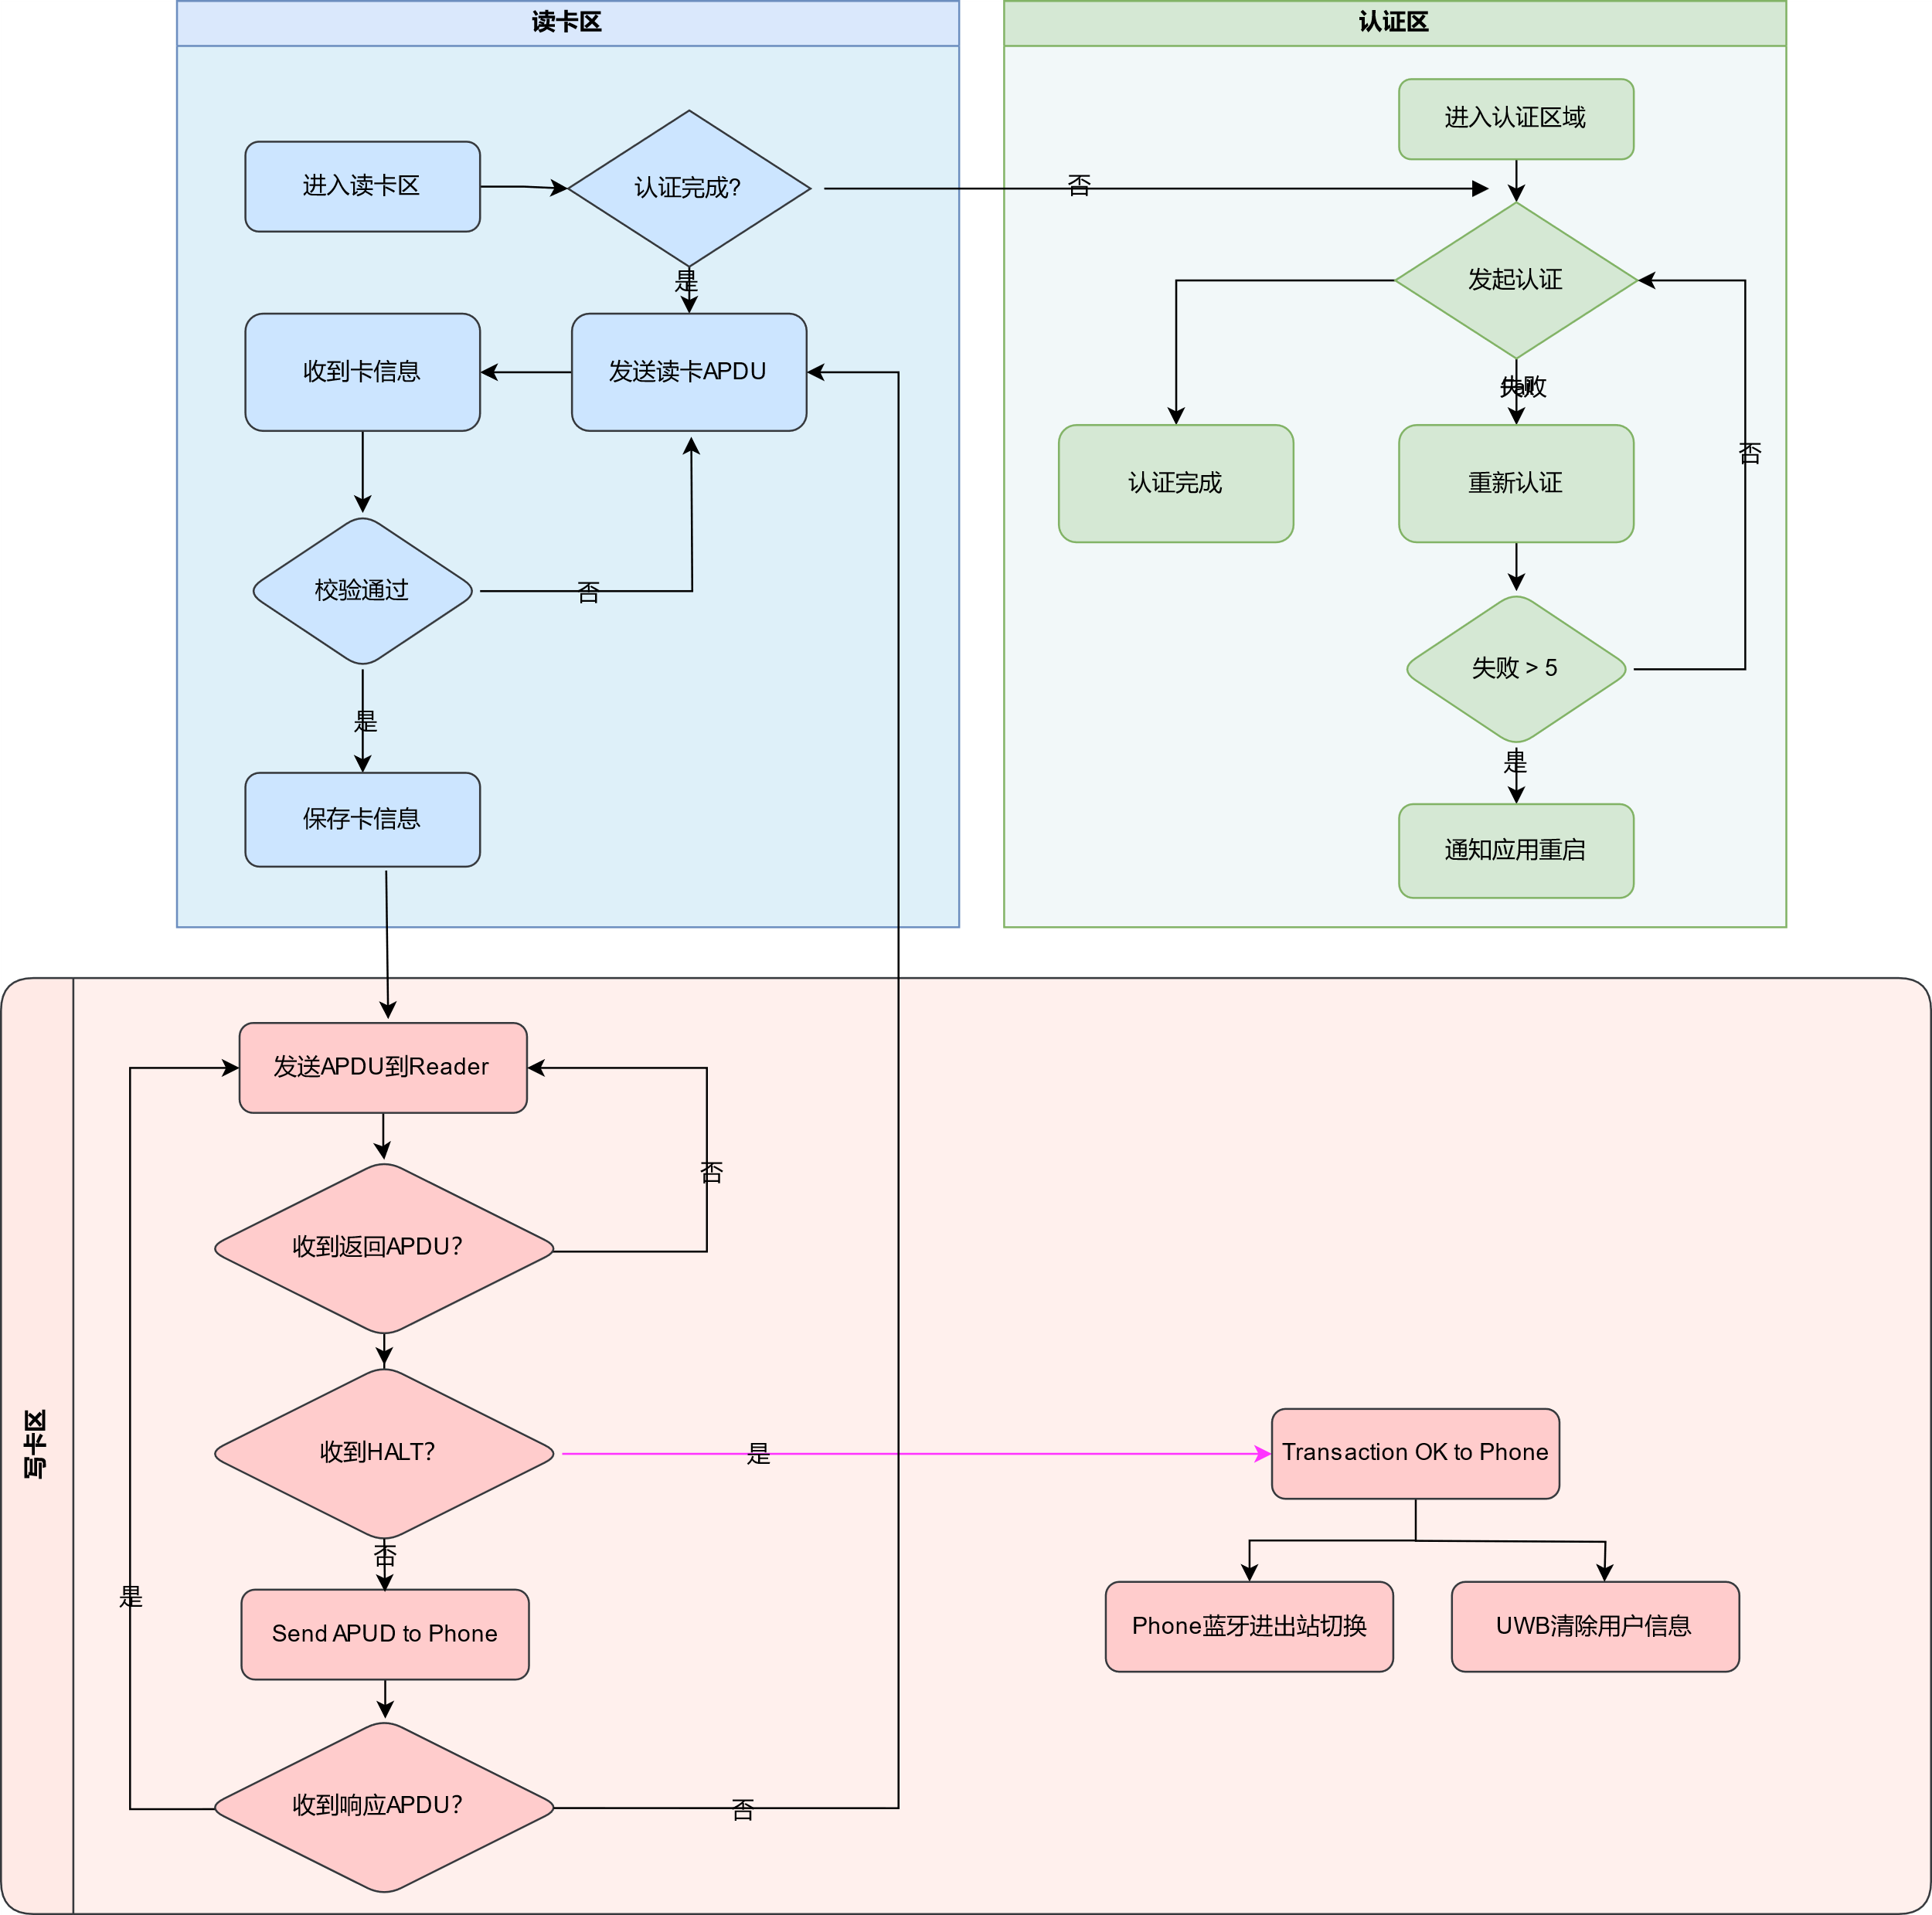

图3 交互流程图

表4 APDU示例

|  |  |
| --- | --- |
| No | Msg |
| 3 | 0A0D0000 A4040008 A0000006 32010105 050000B0 95001E05 0000B097 003C0500 805C0502 10050000 B201D480 050000B2 01C41705 0000B201 F4300500 00B202F4 30050000 B203F430 050000B2 04F430 |
| 4 | 0A3A006F 368408A0 00000632 010105A5 269F0802 00309F0C 1E022158 40FFFFFF FF020103 10487049 41202642 28202310 31205310 31000000 00000090 00200002 215840FF FFFFFF02 01031048 70494120 26422820 23103120 53103100 0090003E 00000001 56580058 40000101 00000000 00000000 00000000 00000000 00000000 00000000 00000000 00000000 00000000 00000000 00000000 00000000 00900012 00000019 BC000186 A0000000 00000000 00900082 0027017D 01010000 00000000 00000000 00000000 00000000 00000000 00000000 00000000 00000000 00000000 00000000 00000000 00000000 00000000 00000000 00000000 00000000 00000000 00000000 00000000 00000000 00000000 00000000 00000000 00000000 00000000 00000000 00000000 00000000 00000000 00000000 00900019 00123000 00000000 00010904 09000100 01202505 12162317 |
| 5 | 0000FF31 0206FFFF FFFFFF05 FFFFFFFF FF47C200 0A3A006F 368408A0 00000632 010105A5 269F0802 00309F0C 1E022158 40FFFFFF FF020103 10487049 41202642 28202310 31205310 31000000 00000090 00200002 215840FF FFFFFF02 01031048 70494120 26422820 23103120 53103100 0090003E 00000001 56580058 40000101 00000000 00000000 00000000 00000000 00000000 00000000 00000000 00000000 00000000 00000000 00000000 00000000 00900012 00000019 BC000186 A0000000 00000000 00900082 0027017D 01010000 00000000 00000000 00000000 00000000 00000000 00000000 00000000 00000000 00000000 00000000 00000000 00000000 00000000 00000000 00000000 00000000 00000000 00000000 00000000 00000000 00000000 00000000 00000000 00000000 00000000 00000000 00000000 00000000 00000000 00000000 00900019 00123000 0000 |
| 6 | 0000FF5A 0005FFFF FFFFFF06 FFFFFFFF FF2AC200 02110080 5003020B 01000000 00040900 0100010F 350080DC 00F03003 00000409 00010001 04000000 00000015 00000000 00002190 20250512 16303158 40122158 40FFFFFF FF000000 00000042 00 |
| 7 | 02110080 5003020B 01000000 00040900 0100010F 350080DC 00F03003 00000409 00010001 04000000 00000015 00000000 00002190 20250512 16303158 40122158 40FFFFFF FF000000 000000 |
| 8 | 02110000 0019BC12 30000000 0100A210 FDD89000 02009000 |
| 9 | 0000FF27 0006FFFF FFFFFF05 FFFFFFFF FF2BC200 02110000 0019BC12 30000000 0100A210 FDD89000 02009000 3E00 |
| 10 | 0000FF27 0005FFFF FFFFFF06 FFFFFFFF FF17C200 01150080 5401000F 00000001 20250512 163031B3 A0DA3208 F100 |
| 11 | 01150080 5401000F 00000001 20250512 163031B3 A0DA3208 |
| 12 | 010A0065 9ADFB844 1E80B990 00 |
| 13 | 0000FF1C 0006FFFF FFFFFF05 FFFFFFFF FF18C200 010A0065 9ADFB844 1E80B990 005900 |
| 14 | 0000FF10 0005FFFF FFFFFF06 FFFFFFFF FF45C200 00F800 |

# DCS计算

除Header/Preamble及Length外所有字节的累加和需要为0.例：

DCS(05FFFFFFFFFF06FFFFFFFFFF39D100011500805401000F000019A82025031715145821FFD442081C)=0x00

# 注意事项

* 如果DCS错误Reader应忽略该数据帧。
* Reader返回數據需要在500ms以内，超時UWB將會發起重試。